“赓续文脉，慧通八闽”——福建省第八届“正谊杯”古诗文大赛报名开启！

八闽文化
作为中华文明的重要支脉，
承载着福建地域特有的
历史积淀与精神内核，
源远流长、璀璨多元、历久弥新。

翻开八闽书卷，
品读八闽诗文，
看那“百货随潮船入市，万家沽酒市垂帘”
描绘着四方商贾向往的繁华；
“苟利国家生死以，岂因祸福避趋之”
激荡着爱国义士沸腾的热血；
“问渠那得清如许？为有源头活水来”
鞭策着莘莘学子求索的步伐；
低头浅啜，茶香四溢，
品“斗余味兮轻醍醐，斗余香兮薄兰芷”；
举目远眺，钟灵毓秀，
赏“烟雨偏宜晴更好，约略西施未嫁”；
还有“战地黄花分外香”“寥廓江天万里霜”
深深烙印着红色基因……

为全面贯彻落实党的二十大、二十届三中全会精神，及习近平总书记在福建考察时的重要讲话精神，紧紧围绕“在提升文化影响力、展示福建新形象上久久为功”和“推进文化和旅游深度融合发展，把文化旅游业培育成为支柱产业”的重要要求，推动中华优秀传统文化创造性转化、创新性发展，展示八闽典籍文化的底蕴内涵，推进优质文化资源直达基层，福建省图书馆（福建省古籍保护中心）、福建省图书馆学会将于2025年4月至11月举办“赓续文脉 慧通八闽”——福建省第八届“正谊杯”古诗文大赛。

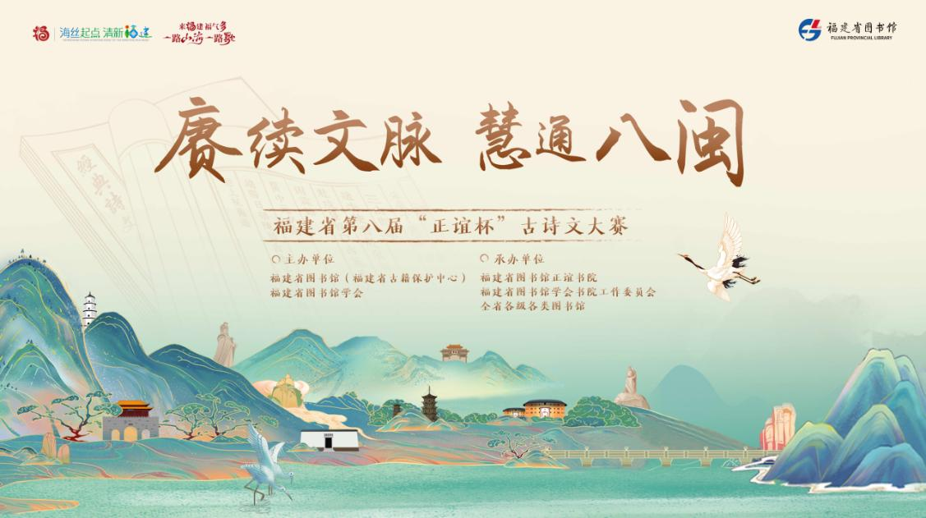

一、活动主题
赓续文脉 慧通八闽
二、组织机构
1.主办单位：
福建省图书馆（福建省古籍保护中心）
福建省图书馆学会
2.承办单位：
福建省图书馆正谊书院
福建省图书馆学会书院工作委员会
全省各级各类图书馆
三、活动流程
1.项目启动：4月23日（周三）
2.读者报名：4月23日—5月23日
3.配套活动：
① “赓续文脉 慧通八闽”经典诗文知识排位赛（微信公众号H5页面）：4月23日—4月30日
② 朱子文化讲会：5月
4.初赛：5月24日（周六）
5.配套活动：朱子文化雅集：6月
6.复赛：7月26日（周六）
7.全省总决赛：9月27日（周六）
8.配套活动：
① 朱子文化讲会：10月
② 朱子文化雅集：10月
9.配套活动：书院文化交流活动：6月-11月
四、活动方式
1.初赛：各承办图书馆、书院等线下笔试答题，或通过线上平台参与答题
2.复赛：线上平台答题
3.全省总决赛：现场问答、专家点评
4.配套活动：福建省图书馆正谊书院、线上平台
五、奖励设置
一等奖1名：证书及每人价值3000元奖品；
二等奖2名：证书及每人价值1500元奖品；
三等奖3名：证书及每人价值1000元奖品；
诗词达人14名：证书及每人价值300元奖品；
诗词新星30名：证书；
优秀组织奖、组织奖若干：证书。
六、报名方式
4月23日起，读者可通过以下赛事承办馆官方渠道获取报名方式，就近选择赛区参赛。
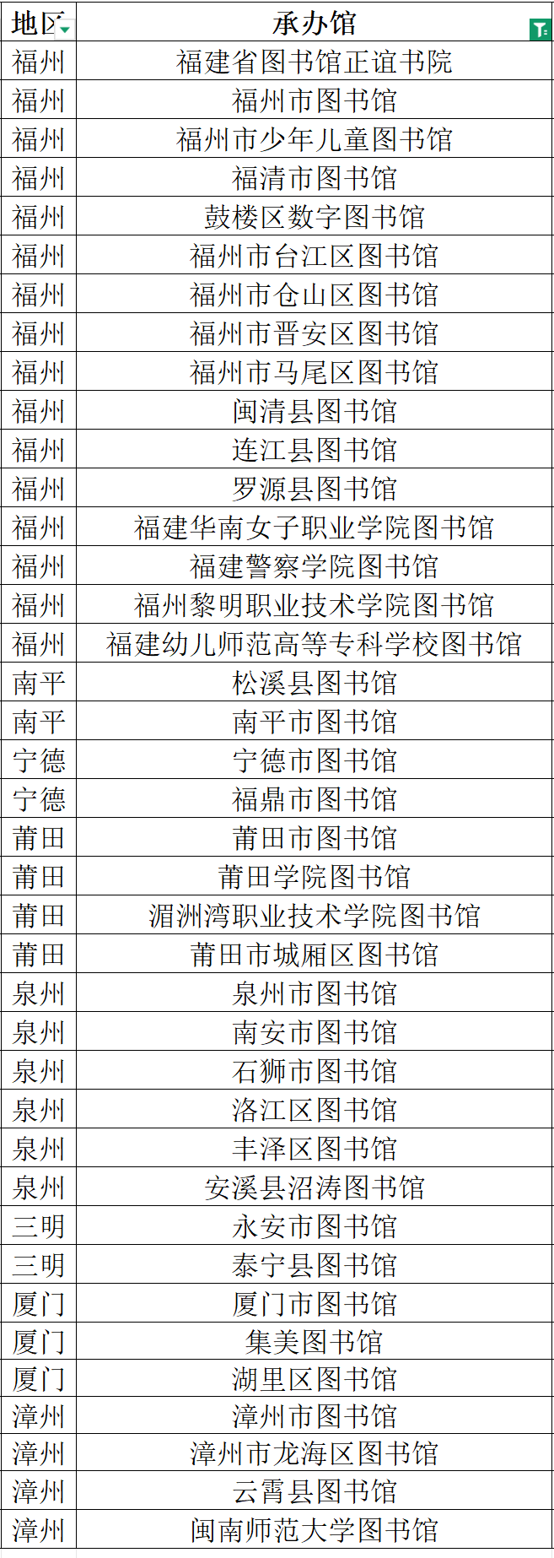
其中，福建省图书馆正谊书院赛区报名方式为：
方式一 现场报名
4月23日—5月23日（逢周四闭馆）上午9:00-12:00 下午14:00-17:00至正谊书院（东街28号）报名。
方式二 微信报名
在福建省图书馆官方微信公众号页面下方“活动资讯”中“活动报名”版块进行报名（具体报名方法可发送“活动”到福建省图书馆官方微信公众号，自动获取流程详解）。活动为公益性质，报名成功，该活动将出现在“活动资讯”的“活动报名”右下角“个人中心”的“我报名的活动”中。如无法前来，请及时在“我报名的活动”中取消报名。

备考期间，我们还有一份学习资料与您分享↓↓↓
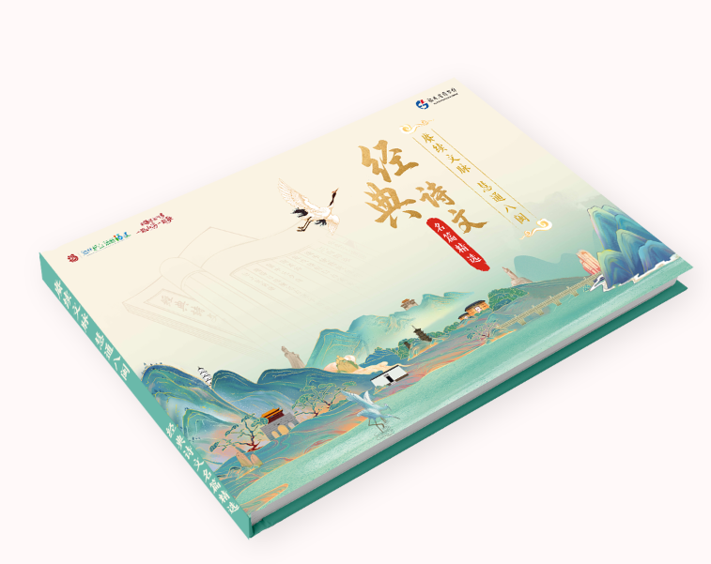
围绕赛事主题，福建省图书馆以“红色领航”“潮涌东南”“八闽政绩”“福地文脉”“闽韵社彩”“追青逐绿”六大板块为纲，甄选八闽经典诗文作品，汇编成《赓续文脉 慧通八闽——经典诗文名篇精选》一册。本书作为“八闽书房”文献阅读推广的载体，涵盖福建省党建、经济、政治、文化、社会、生态文明六大主题，集中展示“闽人闽事闽书闽智慧”，试图以诗文为经纬，编织一幅贯通古今的福建精神图谱，与您共同感受八闽文化千年脉动。
您只需点击文末“阅读原文”链接，即可获取《赓续文脉 慧通八闽——经典诗文名篇精选》电子书。（下载地址：https://www.fjlib.net/bmsf/202504/赓续文脉慧通八闽——经典诗文名篇精选.pdf）
同时，纸质版学习资料限量发放中！报名福建省图书馆正谊书院赛区的读者，可于4月23日至5月23日（逢周四闭馆）上午9:00-12:00，下午14:00-17:00到正谊书院（东街28号）领取《赓续文脉 慧通八闽——经典诗文名篇精选》一册。领取需出示报名成功信息，一人限领一册。数量有限，发完即止，心动就赶快行动哦！

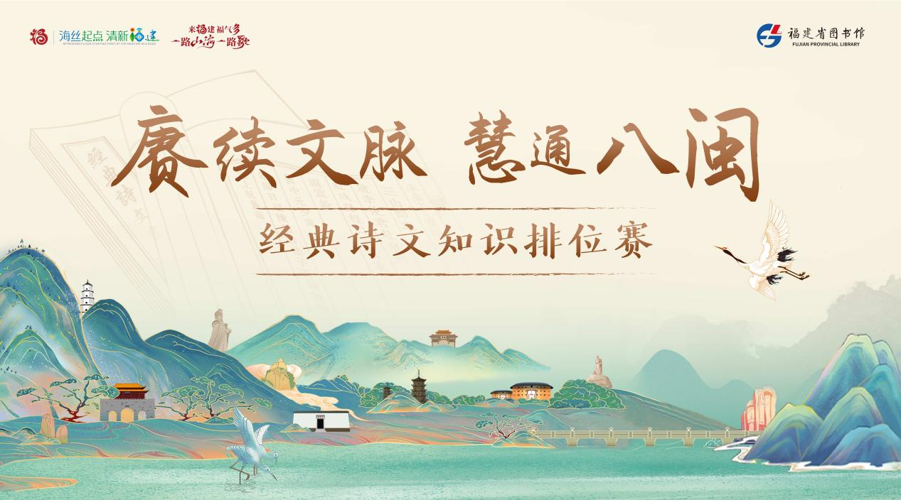

线上经典诗文知识排位赛
正在火热进行中！
指尖轻点，即可参与排位角逐
用智慧赢取小礼品哦！
（赛前活动成绩不与初赛成绩挂钩，凭个人兴趣参与）

详情请见推文：《“赓续文脉，慧通八闽”——福建省第八届“正谊杯”古诗文大赛预热活动邀您参与！》【此处设置超链接】

让诗文成为穿越古今的桥梁，
体悟八闽文脉的隽永内涵，
你是我们要寻觅的诗词达人吗？
我们等你共赴一场诗词之约！

（阅读原文）
【此处添加小册子电子版领取链接】

